06.04.20р.
Група : 2О- 3 в/н
Курс : 2
Професія : Озеленювач
Майстер в/н О.Л.Засядько вайбер: 068-07-62-168
ел.пошта: zelene3004@gmail.com
Урок № 14.
Тема № 4.Садіння й догляд за декоративними деревами, чагарниками і трояндами.
Тема уроку:Підготовка ділянки до садіння згідно розплануванням.
Навчальна – Формування системи знань та умінь по підготовці ділянки до садіння згідно розплануванням.
Виховна –Формування екологічної культури при підготовці ділянки до садіння згідно розплануванням.
Розвиваюча – Розвивати можливість отримувати міцні знання та уміння шляхом самостійної роботи з спеціальною літературою по підготовці ділянки до садіння згідно розплануванням.
Дидактичне забезпечення уроку: опорний конспект, відео-урок- посилання.
Структура уроку:
1.Повторення попереднього матеріалу 8.00-09.30
На минулому уроці ми вивчали тему «Складання композицій в вазонах».
Будь ласка, дайте відповіді на питання (відповідайте письмово та присилайте відповіді на вайбер) стосовно минулої теми уроку. Ці питання середнього та початкового рівня, за кожну правильну відповідь Ви отримуєте 0,5 балів.
1. Запитання до групи:
З якого матеріалу виготовляють вазони для ландшафтного оформлення?
2. Запитання до групи:
З чого починають посадку рослин у вазон?
3.Запитання до групи:
Яка товщина дренажного шару в вазоні?
4.Запитання до групи:
Який матеріал використовують для дренажу?
5.Запитання до групи:
Для чого терба добавляти у грунтосуміш перліт і вермікуліт?
6.Запитання до групи:
Як називають квіти, які розташовують у центрі композиції?
7.Запитання до групи:
Як називають рослини, які розташовують по краю вазону?
8.Запитання до групи:
Для чого де які озеленювачі після посадки покривають поверхню грунту дрібним гравієм або галькою?
9.Запитання до групи:
Що рекомендується додавати да грунтосуміші при посадці рослин в вазон?
10.Запитання до групи:
Які правила безпеки праці треба виконувати при складанні композицій та висадки рослин у вазони?

2.Пояснення нового матеріалу 9.30-12.00
Тема уроку : Підготовка ділянки до садіння згідно розплануванням.
Інструктаж з ОП та БЖД
При виконанні робіт по: підготовці ділянки до садіння згідно розплануванням:
- бути уважним, не відволікатися сам і не відволікати інших;
- перед початком роботи перевірити справність інструменту, він повинен бути добре заточеним і безпечним в роботі;
- рукоятка повинна бути зручною, а вага - порівняно невеликою;
- для полегшення пошуку мати дуже яскраві кольори;
- перед початком роботи треба одягти спецодяг, рукавички та взуття;
- якщо роботи виконуються в спекотний період, то обов’язково треба працювати в головному уборі;
- не працювати несправними інструментами;
- про помічені несправності інструменту повідомити майстру і без його вказівки до роботи не приступати;
- дотримуватись правил дорожнього руху при виконанні робіт у місті;
виконувати тільки ту роботу, яка доручена майстром і по якій дано інструктаж .
- Організація робочого місця
Озеленювач виконує роботи по підготовці ділянки до садіння згідно розплануванням на вулиці - на об’єкті озеленення, тому весь інструмент та інвентар він повинен брати з собою на ділянку з складського приміщення разом з аптечкою для першої медичної допомоги (перекис, зеленка, пластир, бинт,вата), якщо роботи виконуються в спекотний період, то обов’язково треба одягати головний убор.
При виконанні робіт інструмент та інвентар треба розташовувати біля себе, щоб було зручно та швидко виконувати роботу.
Після закінчення роботи інструмент треба очистити та віднести на місто його зберігання.
- Мотиваційна постанова.
Всі посадочні роботи виконуються згідно посадочного креслення.
Розбивочні креслення планування і озеленення є робочими кресленнями і складаються відповідно до загальних вимог, що пред'являються при проектуванні об'єктів озеленення.
До розбивочного креслення планування додаються:
- баланс території;
- плани і конструктивні розрізи дорожнього одягу і майданчиків;
- примітки до специфікації окремих елементів;
- деталі, розрізи, сполучення елементів, наприклад газонів, доріжок і т. п.;
- експлікація; умовні позначення.
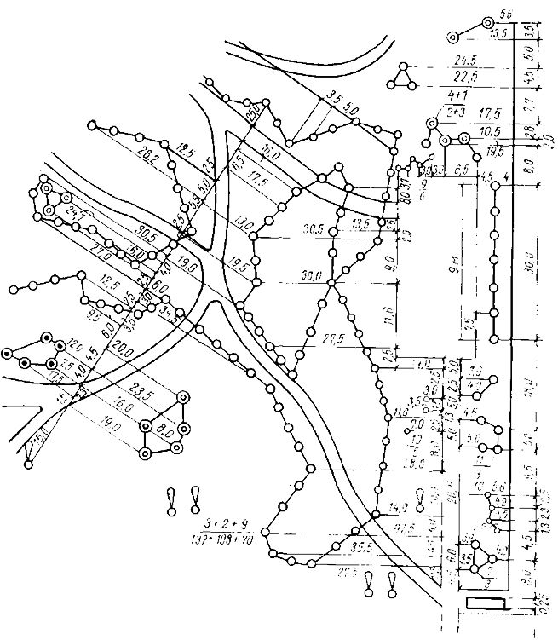Приклад посадочного креслення ділянки об'єкту озеленення, складений методом ординат
До посадочного креслення розробляється посадочна відомість, в якій перераховані породи дерев і кущів, вказані вид посадочного матеріалу, кількість, його вік, розміри посадочних ям і котлованів. Крім того, на полях наводяться умовні позначення. Усі робочі креслення строго орієнтуються по країнах світу.
На великих об'єктах розбивочні роботи здійснюються у декілька етапів:
На першому етапі встановлюють і переносять на місцевість межі (червоні лінії) об'єкту або його частини (якщо будівництво ведеться по чергах). Межі об'єкту закріплюють шляхом забивання кілочків по периметру ділянки через кожні 10-20 м.
На другому етапі на місцевість виносять опорну геодезичну мережу - базисні лінії, сітку квадратів, лінії ходів теодолітів (залежно від методу складання разбивочного креслення). Винесення опорної мережі в натуру робиться геодезистами за допомогою спеціальних геодезичних інструментів і пристосувань і в строгій відповідності з існуючими нормами і правилами ведення геодезичних робіт. Перенесення в натуру базисних ліній, ліній ходу теодоліта або сітки квадратів можна зробити за допомогою теодоліта, гоніометра, нівеліра. У простих випадках розбиття можна вести за допомогою спеціальних визирок, збитих з дощок. 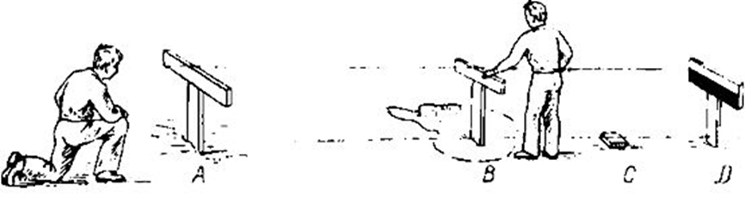
Прийоми розбиття прямої линії за допомогою визирок.
У характерних проміжних точках встановлюють кілки, верхні зрізи яких означають проектну лінію.
На третьому етапі здійснюється детальне розбиття елементів планування території.
Контури майданчиків закріплюють по кутах і в точках перетину з доріжками. Доріжки закріплюють в точках перелому осей або через кожні 5-10 м, якщо доріжки криволінійні. Відмічені і закріплені точки сполучають лініями, що відповідають елементам планування. Плавність вигинів доріжок створюється ретельним прокреслюванням кривих ліній між кінцевими розмічальними точками перпендикулярів. Вигини доріжок, їх закруглення з довільними радіусами на поворотах переносять в натуру окремо, за допомогою спеціально нанесених ліній і перпендикулярів до них. Плавність таких вигинів і закруглень доріжок створюється прокреслюванням лінії по осі між кінцевими точками перпендикулярів.
Перенесення в натуру розпочинається з головних доріжок і майданчиків, встановлення опорних точок і закінчується другорядними доріжками. Знайдені точки осей закріплюють кілочками. Потім відносно осі прокреслюють лінії меж доріжок і майданчиків. За наявності на ділянках щільного грунту лінії планування закріплюють в натурі борозенками перерізом 5×5 см Борозенки робляться за допомогою лопати і натягнутого шнура. У рихлому грунті лінії меж доріжок можна прокреслити спеціальними дорожніми шаблонами, що виготовляються з товстих дощок.
Особливо ретельно і точно потрібно переносити в натуру креслення деталей квіткового оформлення. Креслення квітників, що складаються з поєднань правильних геометричних фігур, переносять за допомогою еккера, садового шнура, кілочків, рулетки, дерев'яного циркуля.
Роздивимось, як розбивають ділянку для посадки на прикладі приватного саду:

Найчастіше використовують наступні схеми посадки плодових дерев:
- Квадратна: декілька паралельних рядів з розташуванням саджанців друг на проти друга. Її використовують в садах.
- Шахова: так само ряди, але з рівномірним зміщеним розташуванням дерев в них. Так найчастіше саджають средньорослі рослини.
- Горизонтальна: застосовується на горбистій місцевості. Дерева висаджуються по краю нерівної території ділянки. Так знижується ерозія грунту.
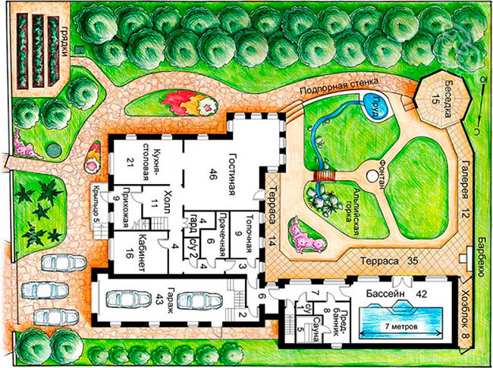
Густина посадок розраховується з урахуванням біологічних особливостей кожної культури. Сильнорослі дерева висаджуються з інтервалом 5-6 м. Для менш високих дерев, відстань складає близько 4 м.
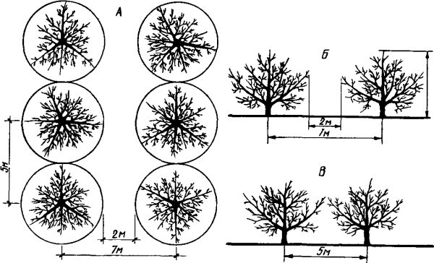Схема сильнорослої, щільної посадки саду :
а - вигляд крон зверху,
б - міжряддя,
в - між стволами.
Існує правило, яке допоможе не помилитися при закладці саду. Треба упізнати розмах крони дорослого дерева, і на такій відстані розміщувати дерева. Наприклад: крона яблуні на карликовій підщепі має діаметр приблизно 3 м, означає два яблуневі саджанці треба посадити не менше 3 м один від одного. А ось якщо сусідом такої яблуні є груша з розмахом крони 5 м, відстань вираховується по-іншому. Злагоджується два діаметри дерев, що поруч стоять, і ділиться навпіл: (3 + 5) : 2 = 4. Тобто, між ними треба залишити інтервал в 4 метри.
Між ягідними кущами - смородина, агрус - інтервал складає від 1 до 1,5 м. Тут теж треба знати "дорослі" розміри конкретного сорту, і, чим більше кущів, тим більше оставляется відстань між ними. Виняток становлять рослини, посаджені в якості обгороджування по периметру ділянки.
У живоплоті саджанці розташовуються максимум 80 см один від одного.
З південного і східного боку слід розміщувати низькорослі дерева, а за ними більше габаритні. При такому розташуванні більш високі рослини не затінюватимуть низькі.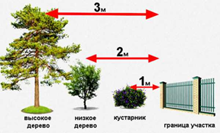
У одному ряду рекомендується висаджувати дерева однакового габітуса і по можливості одного виду; Будинок і інші будівлі не повинні затінювати сад. Якщо він розташовується з тіньового боку від будинку, слід відступити від стін від 4 до 6 м, залежно від висоти будівлі і довжини відкиданої ним тіні. 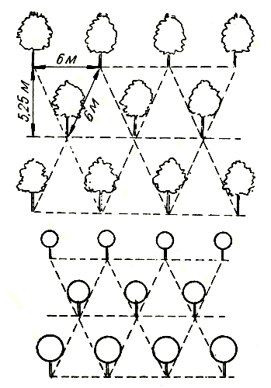
Відстані між будівлями і деревами повинні бути не менше 5-6 метрів і від кордонів сусідньої ділянки не менше половини ширини міжряддя, відведеного даній породі. Найкраще площі вздовж кордону з сусідніми ділянками займати ягідними чагарниками. Зазвичай до одного з кордонів садять малину або смородину, відступивши від паркану на 1 метр. 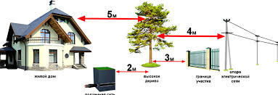
Опис технологічного процесу підг отовки до садіння до садіння згідно розплануванням:
Розбивку ділянки для закладки великих садів виробляють за допомогою точних землемірних інструментів і приладів - теодоліта, буссоли, мірної стрічки і екера. Невеликі земельні ділянки розбивають за допомогою екера і шляхом провішування.
Для позначення місць посадки дерев необхідно мати потрібну кількість прямих колів з добре загостреними кінцями, мірну стрічку або металевий шнур, а також рулетку. Розбивку виробляють завчасно. Починати копку ям до закінчення розбивки не слід, так як це може призвести до помилок і утруднить їх виправлення.
Зазвичай для розбивки саду користуються мірною стрічкою або тонкою мотузкою з нанесеними на ній мітками (вузлами) через кожен метр і відповідаючою кількістю колів.
Розбивку починають від однієї якої-небудь межі ділянки або від будівель.
1.Проведіть вихідні лінії по межах ділянки, розташовуючи їх один до одного під прямим кутом.
2.Визначіть положення центральної дороги, кварталів та міжквартальних доріг за допомогою кілків та мотузки.
3. Намічайте ряди і місця посадки дерев всередині кварталів під прямим кутом один до одного.
Для цього на потрібній відстані ставлять кілки, які позначають місця посадки дерев. (Внутрішньоквартальна розбивка проводиться за допомогою металевих шнурів або візування в двох напрямках).
Прямий кут при розбивці великих площ будується за допомогою теодоліта і екера. Невелику площу можна розбивати і без них. В цьому випадку прямий кут будується за допомогою мотузки. Для цього мотузка довжиною 12 м розмічається на три відрізки: 3, 4 і 5 м.
4. У вихідній точці, в одному з кутів ділянки, забивають кіл і до нього прикладають мотузку в точці Б, як зазначено на малюнку. Кінці мотузки з'єднують, а відрізки її довжиною 3 і 4 м натягують у напрямку кордонів ділянки.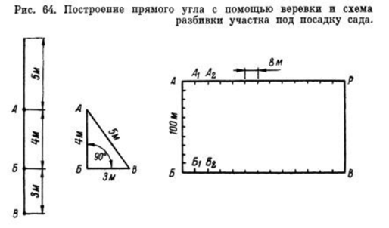
5.У точках А і Б забивають по колу. В результаті виходить прямокутний трикутник з прямим кутом у точці Б, утворений лініями BA і БВ. Шляхом провішування ці лінії можна продовжити до кінця ділянки.
6. В кінці цих ліній таким же шляхом будують прямі кути, провішують дві інші сторони і замикають ділянку. Для цієї мети також можна користуватися і саморобним Еккером, який представляє собою дерев'яну хрестовину з двох планок, щільно скріплених під прямим кутом і насаджених на палицю. По кінцях планок забивають цвяхи або спиці. Лінії, що з'єднують вбиті цвяхи, повинні перетинатися під прямим кутом.
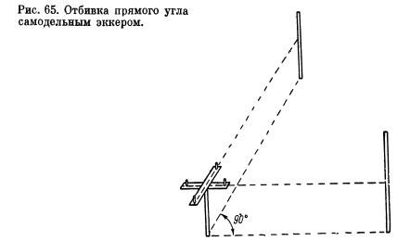При розбивці ділянки екер встановлюють в одному з кутів ділянки, одну з планок направляють уздовж поздовжньої сторони і провішують лінію, не зрушуючи екера з місця.
Таким же чином провішують лінію уздовж поперечної боку ділянки.
7.Після цього екер переносять у другій, потім в третій кут розбивається ділянки, відбивають прямі кути і провішують лінію по третій і четвертій його сторонам.
При провішувані ліній по межах ділянки ставлять кілки на відстані, прийнятому для посадки дерев. Для цього краще користуватися мірною стрічкою.
8. Коли кілки по зовнішнім рядах поставлені, приступають до розбивки всередині ділянки.
Внутрішньоквартальна розбивка проводиться за допомогою шнура або провішуванням. Дротяний шнур повинен мати довжину 100-200 м. Попередньо він розмічається на відрізки, рівні відстані між деревами в ряду.
Шнур натягують між кілками, поставленими на двох протилежних сторонах. За шнуру близько міток ставлять кілки, що визначають місця дерев в майбутньої посадки. При відсутності шнура внутрішню розбивку виробляють шляхом провішування.
9. Перевірте правильність розбивки, яка визначається прямолінійністю рядів у всіх напрямках.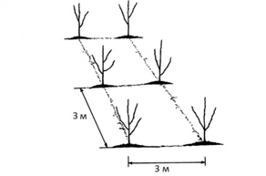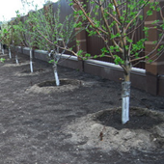

Переглянути відеоролики за посиланням:
https://www.youtube.com/watch?v=X8KDTmHI-EI
https://www.youtube.com/watch?v=jJhglH5LSCo
3.Закріплення нового матеріалу з12.30 до13.30.
1.Який інструмент використовують для розбивки саду?
2. За допомогою чого можна розбивати прямий кут на невеликій площі?
3.З яких етапів складаються розбивочні роботи?
4.Ким робиться винесення опорної мережі в натуру?
5.Процитуйте правило, яке допоможе не помилитися при закладці саду.
6. Які схеми посадки плодових дерев найчастіше використовуються?
7. Яким чином розраховується густина посадок рослин?
8.Які документи додаються до розбивочного креслення планування?
9. Які правила безпеки повинен виконувати озеленювач при виконанні робіт по підготовці ділянки до садіння згідно розплануванням?
10.Чим перевіряють правильність розбивки?

Відповіді надсилати 06.04.20р. з 12.00-13.30 вайбер: 068-07-62-168 ел.пошта: zelene3004@gmail.com

Домашнє завдання: 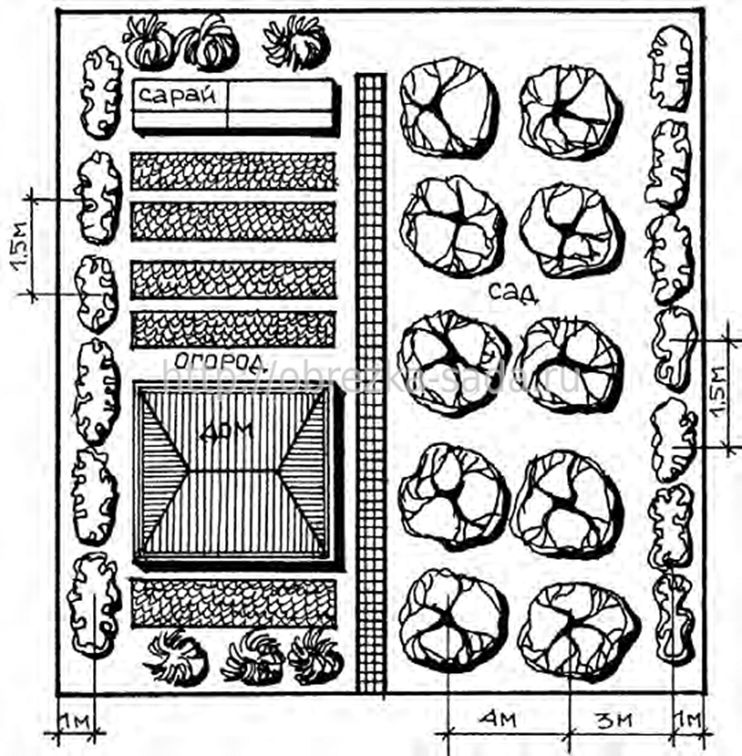
Зробіть розбивочне креслення для дерев та кущів.
Майстер виробничого навчання О.Л.Засядько

